Тести
1.б,г
2.б,в,г,ґ,д
3.а,б,д,є
4.в
5.в
6.б
7.а
8.б
9.а
10.в
1.
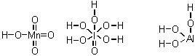

2. Не може. У Карбону валентність ІV і число атомів Гідрогену має бути парне число. Молекулярна маса теж повинна бути парною.
3. Дано:
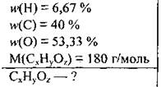
Розв’язання
1. Обчислимо найпростішу формулу речовини. А_{r}(Н) = 1, А_{r}(С) = 12, А_{r}(O) = 16:
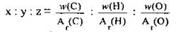
Отже, найпростіша формула речовини — СН₂O. Але ця формула не є істинною, тому що М(СН₂O) = 30 г/моль, а не 180 г/моль.
2. Установимо істинну формулу, зваживши нате, що вона кратна найпростішій, тобто (СН₂O)_{а}:
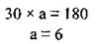
Відповідь: формула речовини — С₆Н₁₂O₆.

